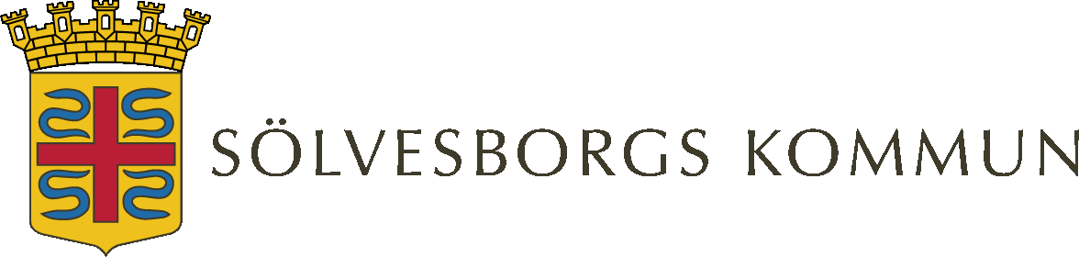

MÅNADSAVGIFTER I SÄRSKILDA BOENDE ÅR 2021 – BEFINTLIGA KONTRAKT (FÖRE 170101)

Gerbogården | Antal platser  38 | 2021  3 514:-
Tärnan | 21 | 3 368:-
Svalan 1 rum | 46 | 4 079:-
1 rum och kokvrå  1 rum och kök 2 rum och kök |  | 5 304:-  5 463:-  5 996:-
Falkalyckan Enkelrum | 31 | 3 661:-
- rum och kök  - rum och kök |  | 3 210:- Anvisningslägenhet  4 445:- ”
Slottsgården | 45 | 3 660:-
Duvan  1 rum och kök | 9 | Höjs 2 % av befintlig hyra
- rum och kök  - rum och kök |  | ”  ”
Anvisningslägenheter | 1 | ”

